1. Pobranie danych z [www.gapminder.org](http://www.gapminder.org)
2. Import tabeli COUNTRIES do Power BI oraz czyszczenie i przekształcanie danych za pomoca Power Query:
3. Dodanie nazw kolumn.



1. Określenie typu danych kolumn.
2. Przefiltrowanie danych, w celu wyeliminowania pozycji odnoszących się do struktur nie będących państwami lub do nieistniejących państw (np. Soviet Union). Obecnie istniejące państwa, mają wartość w kolumnie ‘west_and_rest’.

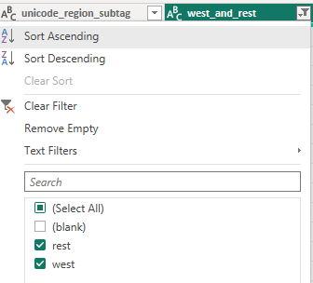

1. Usunięcie nieistotnych kolumn.
2. Dodanie kolumny z pełnymi nazwami regionów za pomocą funkcji MERGE. Pełne nazwy zaimportowane z tabeli ‘unicef_region’.

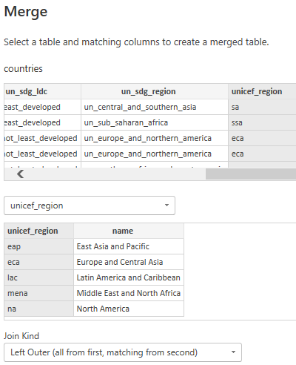

1. Z powodu znaczących różnic populacyjnych i ekonomicznych region Oceanii został podzielony na Australię i Nową Zelandię oraz resztę krajów Oceanii.

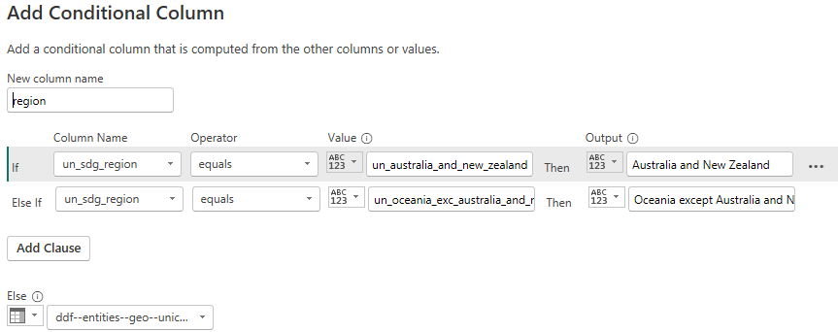

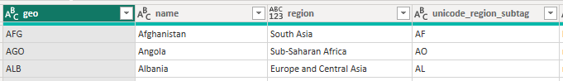

1. Import tabeli POPULATIONS do Power BI oraz oczyszczenie i przekształcanie danych za pomocą Power Query:

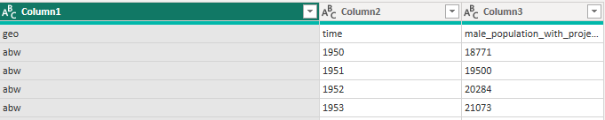

1. Dodanie nazw kolumn
2. Powiększenie(Uppercase) znaków w kolumnie Column1
3. Zmiana typów danych kolumn oraz dostosowanie nazw kolumn.
4. Dodanie kolumny z nazwami państw. Import nazw z tabeli COUNTRIES.

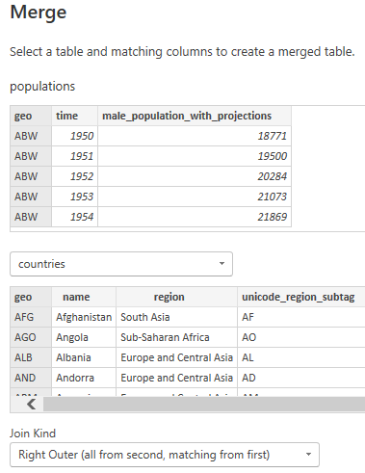

1. Utworzenie kolumny ‘id’ , z wartościami unikalnymi. Wartości są wynikiem połączenia wartości kolumny ‘geo’ oraz ‘time”

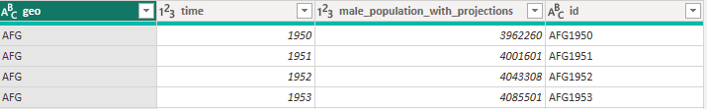

1. Utworzenie analogicznych kolumn ‘id’ w tabelach female_population, female_life, male_life, gdps.
2. Zaimportowanie wartości z wyżej wymienionych kolumn z pomocą klucza ‘id’ oraz zaokrąglanie danych liczbowych.

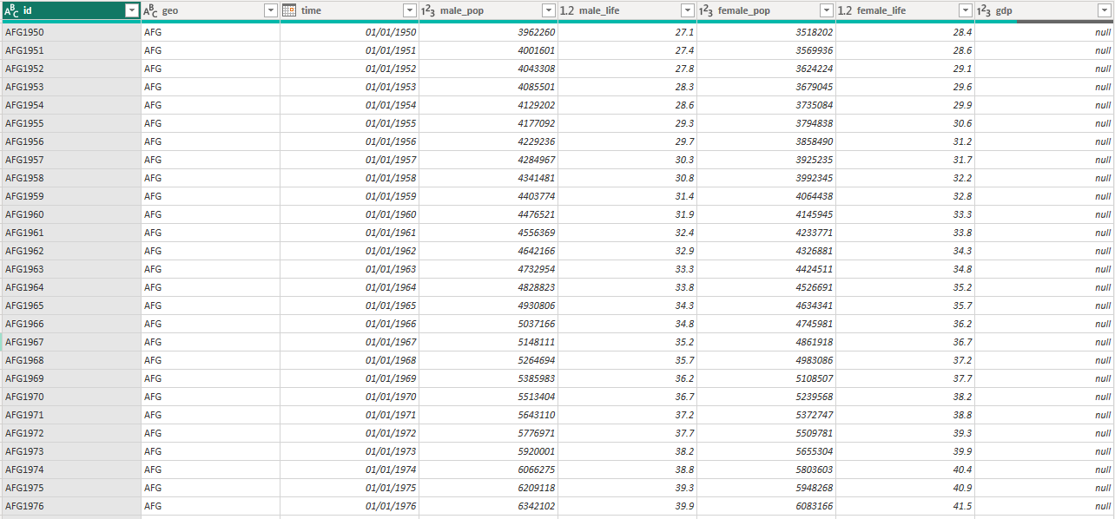

1. Wizualizacja w Power BI projektu “Population and life expectancy by country”
2. Utworzenie diagramu kołowego z populacją państw ‘zachodu’ oraz ‘reszty świata’. Uwzględnienie wartości liczbowych oraz procentowych.

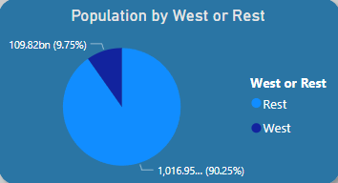

1. Utworzenie diagramu kołowego populacji z podziałem na płeć. Uwzględnienie wartości procentowej.

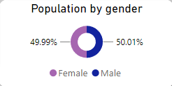

1. Utworzenie kolumn z podziałem na długość życia mężczyzn i kobiet.

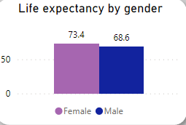

1. Zamieszczenie mapy świata z podziałem na 9 regionów. Okręgi odnoszą się do wielkości populacji poszczegónych krajów.

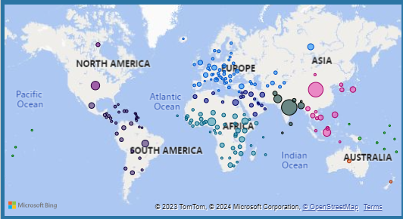

1. Utworzenie wykresów czasowych z historyczną oraz prognozowaną populacją oraz historyczną i prognozowaną długością życia. Dane prognozowane mieszczą się w przedziale 2023-2100 roku.

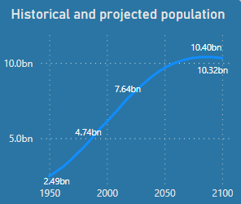 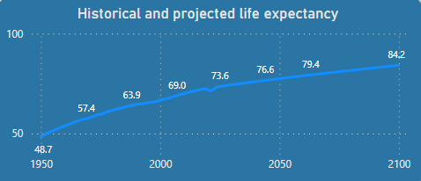

1. Zamieszczenie rankingu państw wybranego regionu, uwzględniając liczebność populacji oraz długość przeciętnego życia.

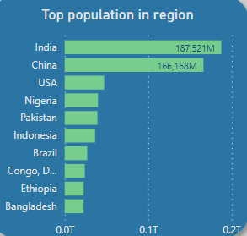 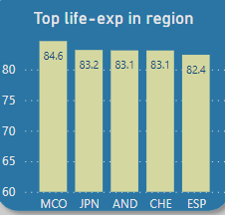

1. Utworzenie karty z informacją o średniej długości życia dla WYBRANEGO kraju oraz kart z informacją o najdłuższej i najkrótszej średniej życia dla krajów regionu.

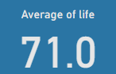 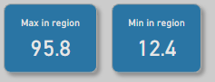

1. Utworzenie karty z informacją o populacji WYBRANEGO kraju.

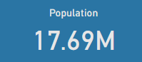

1. Utworzenie fragmentatorów (slicers) pozwalających na wybór regionu, kraju oraz roku.

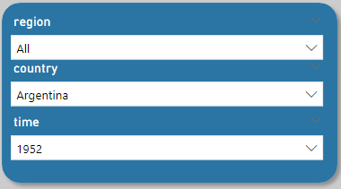

1. Wizualizacja w Power BI projektu “GDP and GDP Per Capita by country”
2. Utworzenie trzech miar w języku DAX dotyczących wzrostu gospodarczego z 5 lat/ 20 lat/ całego okresu w bazie danych.

5y_gdp_change = DIVIDE(CALCULATE(sum(populations[gdp]),populations[time]=DATE(2022,01,01))-CALCULATE(sum(populations[gdp]),populations[time]=DATE(2017,01,01)),CALCULATE(sum(populations[gdp]),populations[time]=DATE(2017,01,01)))

20y_gdp_change = DIVIDE(CALCULATE(sum(populations[gdp]),populations[time]=DATE(2022,01,01))-CALCULATE(sum(populations[gdp]),populations[time]=DATE(2002,01,01)),CALCULATE(sum(populations[gdp]),populations[time]=DATE(2002,01,01)))

overall_gdp_change = DIVIDE(CALCULATE(sum(populations[gdp]),populations[time]=DATE(2022,01,01))-CALCULATE(sum(populations[gdp]),populations[time]=DATE(1990,01,01)),CALCULATE(sum(populations[gdp]),populations[time]=DATE(1990,01,01)))

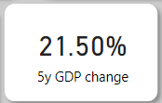 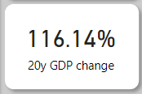 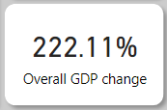

1. Utworzenie miary w języku DAX obliczającej coroczną zmianę procentową (Year-Over-Year) i utworzenie wykresu zawierającego zmianę ilopściową i procentową PKB na przestrzeni czasu.

yoy_gdp = DIVIDE(sum(populations[gdp])-CALCULATE(sum(populations[gdp]),SAMEPERIODLASTYEAR(populations[time])),CALCULATE(sum(populations[gdp]),SAMEPERIODLASTYEAR(populations[time])))

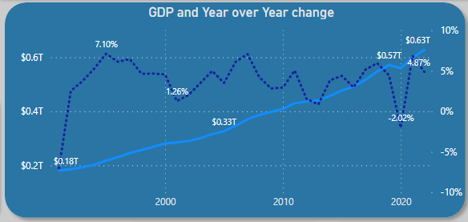

1. Utworzenie kolumny obliczeniowej z danymi o PKB na mieszkańca (Iloraz ogólnego PKB i populacji kraju) oraz utworzenie wykresu PKB na mieszkańca w czasie.

gdppc = populations[gdp]/populations[all_pop]

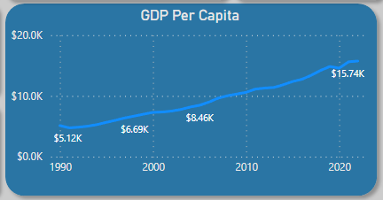

1. Utworzenie rankingu państw pod względem PKB i PKB na mieszkańca w danym regionie.

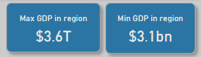 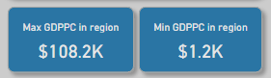

1. Utworzenie kart z informacją o PKB, PKB na mieszkańca oraz zmiany procentowej PKB wybranego kraju.

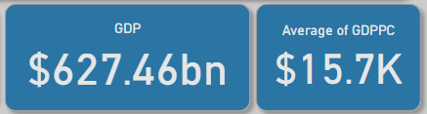 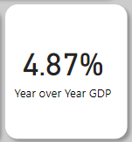

1. Utworzenie diagramu kołowego z procentowym stosunkiem PKB wygenerowanym przez kraje Zachodu w kontrze do reszty świata.

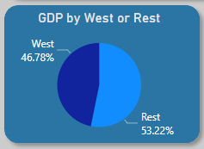

1. Utworzenie mapy z 9 regionami, na której wielkosć okręgów określa wielkość PKB oraz fragmentatorów (slicers) pozwalających na wybór regionu, kraju i roku.

